**HEREKE MESLEKİ VE TEKNİK ANADOLU LİSESİ**

**OFİS PROGRAMLARI DERSİ 1.DÖNEM 2. UYGULAMA SINAVI**

***Not: uygulamalarınızı isimlendirirken cantekinCelikhasıSoru1 – cantekinCelikhasıSoru2 - cantekinCelikhasıSoru3 şeklinde (kırmızı olan kısımlar sizin adınız soyadınız olacak ) kendi mailinizden*** [***cantek41@gmail.com***](mailto:cantek41@gmail.com) ***adresine gönderiniz.***

1. Aşağıda görmüş olduğunuz ekran görüntüsünü kelime işlemci programında gerçekleştiriniz(30P)

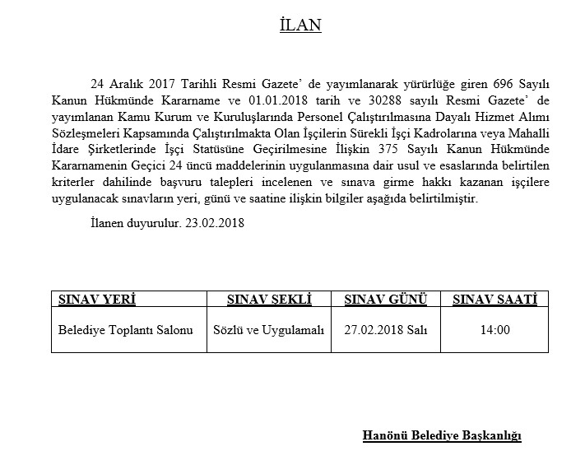

1. 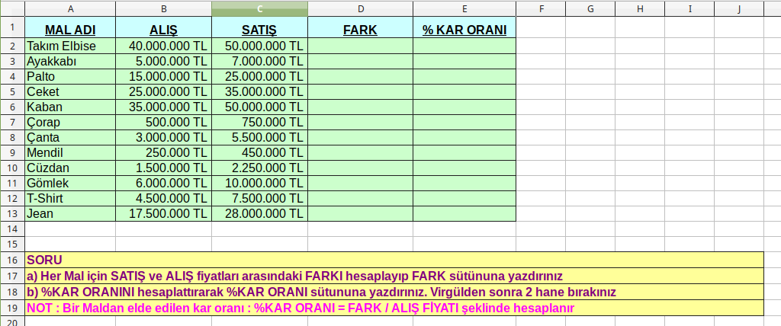Aşağıda görmüş olduğunuz ekran görüntüsünü hesaplama programında gerçekleştiriniz (30P)
2. 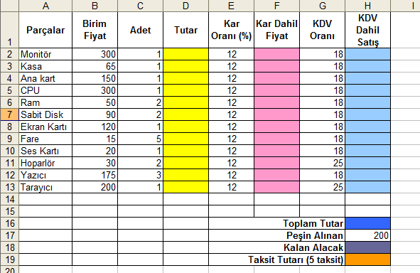Aşağıda görmüş olduğunuz ekran görüntüsünü hesaplama programında gerçekleştiriniz (40P)